|  |  |  |
| --- | --- | --- |
| **وزارة التعليم** |  | **الصف: ثاني متوسط** |
| **إدارة التعليم بمنطقة** | **المادة: رياضيات** |
| **مكتب التعليم بمحافظة** | **الزمن: ساعتان ونصف** |
| **متوسطة** | **التاريخ: / 4 / 1444هـ** |
| **اختبار نهائي الفصل الدراسي الأول ( الدور الأول) 1444هـ** | | |

|  |  |  |  |  |  |  |  |
| --- | --- | --- | --- | --- | --- | --- | --- |
| **الدرجة**  **رقما** |  | **الدرجة**  **كتابة** |  | **المصحح** |  | **المراجع** |  |
| **40** | **التوقيع** |  | **التوقيع** |  |

|  |  |
| --- | --- |
| **اسم الطالب:** | **رقم الجلوس:** |

|  |
| --- |
|  |
| **20 درجة** |

**السؤال الأول/ اختر الإجابة الصحيحة لكل فقرة:**

|  |  |  |  |
| --- | --- | --- | --- |
| **1) يكتب الكسر في أبسط صورة =** | | | |
| **أ) 0,75** | **ب) 0,5** | **جـ) 0,8** | **د) 0,6** |
| **2) ناتج الضرب في أبسط صورة × =** | | | |
| **أ)** | **ب)** | **جـ)** | **د)** |
| **3) ناتج القسمة في أبسط صورة ÷ =** | | | |
| **أ)** | **ب)** | **جـ)** | **د)** |
| **4) ناتج الجمع في أبسط صورة - + =** | | | |
| **أ) -** | **ب)** | **جـ) -1** | **د) -** |
| **5) النظير الضربي للعدد - =** | | | |
| **أ) -** | **ب)** | **جـ) -** | **د)** |
| **6) نكتب العبارة ٢×٢×٢×٣×٣×٣ باستعمال الأسس =** | | | |
| **أ) ${}_{}^{٣}٣×{}_{}^{٤}٢$** | **ب) ${}_{}^{٣}٣×{}_{}^{٢}٢$** | **جـ) ${}_{}^{٣}٣×{}_{}^{٢}٢$** | **د) ${}_{}^{٢}٣×{}_{}^{٣}٢$** |
| **7) الصيغة العلمية للعدد 277000 =** | | | |
| **أ) 0,277 × ${}_{}^{٦}{١٠}$** | **ب) 27,7 × ${}_{}^{٤}{١٠}$** | **جـ) 2,77× ${}_{}^{٥}{١٠}$** | **د) 277 ×** |

|  |  |  |  |  |  |  |  |  |  |  |  |  |
| --- | --- | --- | --- | --- | --- | --- | --- | --- | --- | --- | --- | --- |
| **8) الصيغة القياسية للعدد 7,32 × ${}_{}^{٤}{١٠}$ =** | | | | | | | | | | | | |
| **أ) 7320** | **ب) 732000** | | | | | | **جـ) 732** | | | | | **د) 73200** |
| **9) يصنف العدد إلى عدد** | | | | | | | | | | | | |
| **أ) غير نسبي** | **ب) صحيح ونسبي** | | | | | | **جـ) كلي ونسبي** | | | | | **د) نسبي** |
| **10) يصنف العدد .... 0,252525 إلى عدد** | | | | | | | | | | | | | |
| **أ) كلي وصحيح ونسبي** | **ب) نسبي** | | | | | | **جـ) غير نسبي** | | | | | **د) صحيح ونسبي** | |
| **11) أي من الأعداد التالية غير نسبي** | | | | | | | | | | | | | |
| **أ) 3** | **ب)** | | | | | | **جـ)** | | | | | **د) - 7** | |
| **12) قيمة** ٣= | | | | | | | | | | | | | |
| **أ)** | **ب)** | | | | | | **جـ)** | | | | | **د)** | |
| **13) ناتج العبارة -**3 **=** | | | | | | | | | | | | | |
| **أ)** | **ب)** | | | | | | **جـ)** | | | | | **د)** | |
| **14) أي الأطوال التالية تشكل أطوال أضلاع مثلث قائم الزاوية** | | | | | | | | | | | | | |
| **أ) 4، 5، 7** | | | | **ب) 6، 8، 10** | | **جـ) 3، 4، 6** | | | | | | **د) 2، 3، 5** | |
| **15) قيمة =** | | | | | | | | | | | | | |
| **أ)** | **ب)** | | | | | | **جـ)** | | | | | **د)** | |
| **16) حل المعادلة = ٥** | | | | | | | | | | | | | |
| **أ) س = 36** | | | | **ب) س = 16** | | **جـ) س = 49** | | | | | | **د) س = 25** | |
| **17) تقدير إلى أقرب عدد كلي =** | | | | | | | | | | | | | |
| **أ) 7** | **ب) 9** | | | | | | **جـ) 6** | | | | | **د) 8** | |
| **18) حل المعادلة س2 = 36** | | | | | | | | | | | | | |
| **أ) س =** ±**3** | **ب) س =** ±**6** | | | | | | | | **جـ) س =** ±**5** | | | **د) س =** ±**4** | |
| **19) إحداثيي نقطة المنتصف للقطعة المستقيمة بين النقطتين (5 ، -10)،(5 ، 8)** | | | | | | | | | | | | |
| **أ) ( 10 ، -1 )** | | | **ب) ( -2، 5 )** | | **جـ) ( 5 ، -1 )** | | | | | | **د) ( 4 ، 1 )** | |
| **٢٠) حل التناسب =** | | | | | | | | | | | | |
| **أ) 3,4** | | **ب) 3,2** | | | | | | ***جـ) 3,8*** | | **د) 3,6** | | |

|  |
| --- |
|  |
| **7 درجات** |

**السؤال الثاني/ ضع علامة ( ض ) أمام العبارة الصحيحة وعلامة ( × ) أمام العبارة الخاطئة:**

|  |  |  |
| --- | --- | --- |
|  | **العدد غير النسبي يمكن كتابته على صورة كسر** |  |
|  | **تصف نظرية فيثاغورس العلاقة بين الساقان والوتر في أي مثلث قائم الزاوية** |  |
|  | **الصيغة العلمية طريقة مختصرة لكتابة الأعداد التي قيمتها المطلقة كبيرة جدا أو صغيرة جدا** |  |
|  | **إذا كانت الكميتان غير متناسبتان فإن النسبة بينهما غير ثابتة** |  |
|  | **التناسب معادلة تبين أن نسبتين أو معدلين متكافئان** |  |
|  | **تسمى المضلعات التي لها الشكل نفسه المضلعات المتشابهة** |  |
|  | **التمدد الذي عامل مقياسه أكبر من 1 يؤدي إلى تصغير** |  |

|  |
| --- |
|  |
| **٦ درجات** |

***السؤال الثالث/* ضع إشارة > أو < أو = لتصبح الجملة صحيحة:**

|  |  |  |  |  |  |
| --- | --- | --- | --- | --- | --- |
| **أ** | **....... 3,5** | **ب** | **....... 1** | **جـ** | **-2,44 ...... -2,42** |
| **د** | **.......** | **هـ** | **....... 0,22** | **و** | **- ....... -** |

|  |
| --- |
|  |
| **3 درجات** |

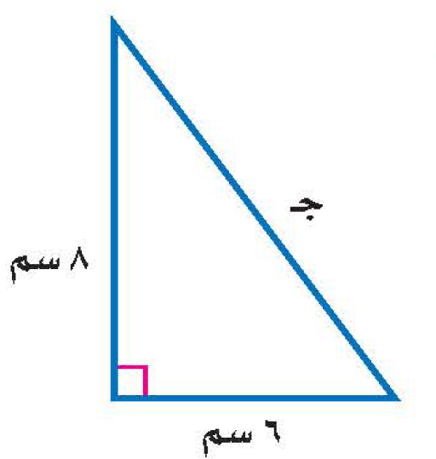**السؤال الرابع / أوجد طول الضلع المجهول جـ في المثلث قائم الزاوية:**

|  |
| --- |
|  |
| **4 درجات** |

***السؤال الخامس / أ) يبين الجدول طول ثامر عندما كان عمره 8 سنوات و 11سنة أوجد معدل التغير في طوله خلال هذين العمرين***

|  |  |  |
| --- | --- | --- |
| ***الطول (سم )*** | ***130*** | ***145*** |
| ***العمر (سنة )*** | ***8*** | ***11*** |

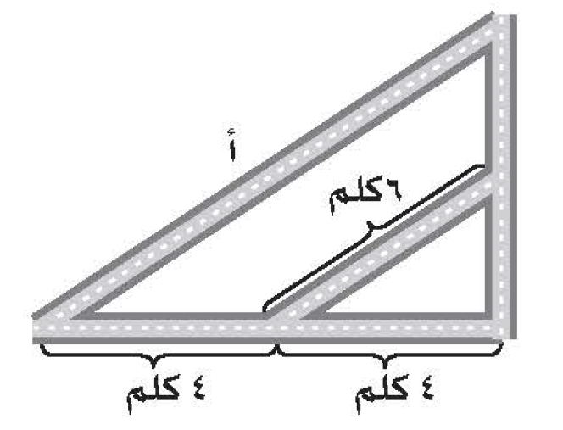

**ب) الشكل المجاور يمثل تقاطعات أربعة شوارع أوجد طول الشارع أ**

***انتهت الأسئلة ،،، أرجو لكم التوفيق والنجاح***



**المملكة العربية السعودية**

**وزارة التعليم**

**إدارة تعليم .........**

**متوسطة...........**

**التاريخ: .../.../1444هـ**

**المادة: رياضيــــــــــات**

**الزمن: ساعتان ونصف**

**عدد الصفحات: 3 صفحات**

**بسم الله الرحمن الرحيم**

**اختبار الرياضيات لصف الثاني متوسط الفصل الدراسي الأول ( الدور الأول ) لعام 1444هـ**

40

الاسم: ............................................ رقم الجلوس: ...................

**عزيزتي: طريق النجاح مزدحم، لكن طريق التميز خالي، فكوني أنت أول الذين يمرون به.**

**استعيني بالله ثم أجيبي عن الاسئلة التالية:**

|  |
| --- |
| **السؤال الأول:**   1. **أكملي الفراغات التالية بما يناسبها:** 2. يكتب العدد 1و6× 210 بالصيغة القياسية................................... 3. =...................................... 4. تسمى الاجزاء المتقابلة في الأشكال المتشابهة ............................... 5. يكتب الكسر الاعتيادي على صورة كسر عشري........................ 6. تسمى العلاقة التي تمثل بيانيًا بخط مستقيم علاقة ........................ 7. ............................طريقة مختصرة لكتابة الاعداد التي قيمتها المطلقة كبيرة جدًا أو صغيرة جدًا. 8. يسمى العدد الذي يمكن كتابته على صورة كسر عددًا ................... 9. يعبر عن ناتج ضرب عوامل متكررة بـ......................... 10. .................. هو معدل يصف كيف تتغير كمية ما في علاقتها بكمية أخرى. 11. تشكل مجموعتا الأعداد النسبية وغير نسبية معًا مجموعة الأعداد ............. |
| 1. **حلي التناسب التالي:**   = |

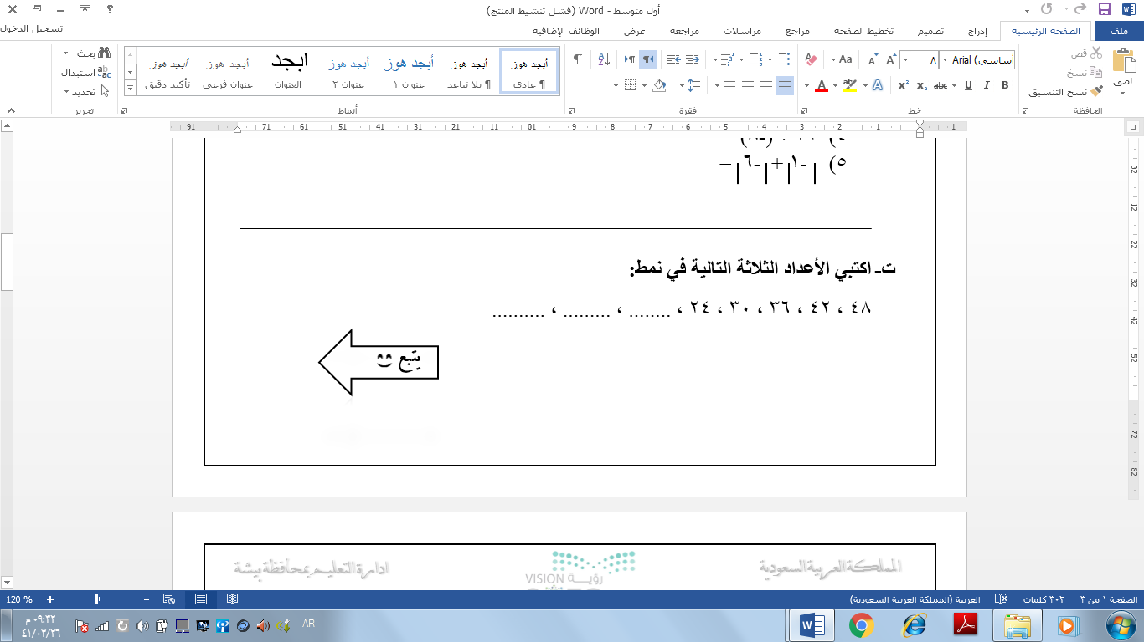

|  |  |  |  |  |  |  |  |  |  |  |  |  |  |  |  |  |  |  |  |  |  |  |  |  |  |  |  |  |  |  |  |  |  |  |  |  |  |  |  |  |  |  |  |  |  |  |  |  |  |  |  |  |  |  |  |  |  |  |  |  |  |  |  |  |  |  |  |  |  |  |  |  |  |  |  |  |  |  |  |  |  |  |  |  |
| --- | --- | --- | --- | --- | --- | --- | --- | --- | --- | --- | --- | --- | --- | --- | --- | --- | --- | --- | --- | --- | --- | --- | --- | --- | --- | --- | --- | --- | --- | --- | --- | --- | --- | --- | --- | --- | --- | --- | --- | --- | --- | --- | --- | --- | --- | --- | --- | --- | --- | --- | --- | --- | --- | --- | --- | --- | --- | --- | --- | --- | --- | --- | --- | --- | --- | --- | --- | --- | --- | --- | --- | --- | --- | --- | --- | --- | --- | --- | --- | --- | --- | --- | --- | --- |
| **السؤال الثاني:**   1. **اختاري الاجابة الصحيحة من بين الخيارات التالية:**  |  |  |  |  | | --- | --- | --- | --- | | 1. 32 تساوي | | | | | 1. 6 | 1. 7 | 1. 8 | 1. 9 | | 1. عدد | | | | | 1. صحيح | 1. غير نسبي | 1. نسبي | 1. كلي | | 1. يمكن كتابة العدد 3725000 بالصيغة العلمية | | | | | 1. 25و37 × 610 | 1. 725و3 × 510 | 1. 725و3 × 610 | 1. 5و372× 510 | | 1. أقرب عدد كلي لــ هو | | | | | 1. 9 | 1. 10 | 1. 8 | 1. 11 | | 1. النظير الضربي لــ | | | | |  |  | ج) | د) | | 1. يمكن كتابة العبارة 8 × 8 × أ باستعمال الاسس | | | | | 1. 8 أ2 | 1. 64 أ | ج) 16 أ2 | د) 16 أ | | 1. الضلع المقابل للزاوية القائمة هو أطول أضلاع المثلث يسمى | | | | | 1. وتر | 1. ساق | 1. مستقيم | 1. نقطة | | 1. خط الاعداد الرأسي في المستوى الإحداثي يسمى | | | | | 1. زوج مرتب | 1. المحور السيني | 1. نقطة الاصل | 1. المحور الصادي | | 1. مجموعة من القطع المستقيمة في مستوى متقطعة في نهاياتها وتكون شكل مغلق | | | | | 1. المجسم | 1. الدائرة | 1. المضلع | 1. الكرة | | 10.المثلث القائم الزاوية هو مثلث أحد زواياه | | | | | 1. حادة | 1. قائمة | 1. مستقيمة | 1. منفرجة | |  | | | | |
| 1. **­­­­­­­­­­أوجدي ناتج ما يلي:** 2. × = 3. ( )5 = |

|  |
| --- |
| **السؤال الثالث:**     1. **ضعي علامة √ أمام العبارة الصحيحة وعلامة × أمام العبارة الخاطئة:** 2. تكتب م × × × م × م بالصيغة الاسية ()2 × م3 ( ) 3. ناتج جمع + هو ( ) 4. 05 = 1 ( ) 5. إذا كان جـ2 = أ2 + ب2 فإن المثلث ليس قائم لزاوية ( ) 6. الوتر هو أطول أضلاع المثلث القائم الزاوية ( ) 7. التمدد الذي عامل مقياسه 4 تكون الصورة أصغر من الشكل الأصلي ( ) 8. إذا كانت أطوال الأضلاع المتناظرة متناسبة فإن المضلعين متشابهين ( ) 9. المحور السيني هو خط الأعداد الرأسي ( ) 10. إذا كان ناتج ضرب عددين يساوي 1 فإن كلا منهما يسمى نظيرًا ضربيًّا ( ) 11. تدعى الاعداد 2 ، 3 ، 5 ، 7 مربعات كاملة ( ) |
| 1. **إذا كان المضلعان متشابهان فاكتبي تناسبًا وحليه لإيجاد القياس الناقص:** |
| 1. **حددي ما إذا كان المثلث الذي أطوال أضلاعه 4م ، 7م ، 5م قائم الزاوية أم لا؟**   انتهت الاسئلة.. تمنياتي لكِ بالتوفيق والنجاح.. ودمتِ في حفظ الله |

|  |  |  |
| --- | --- | --- |
| **المملكة العربية السعودية**  **وزارة التعليم**  **إدارة التعليم بمنطقة**  **مكتب التعليم بمحافظة**  **متوسطة** |  | **الصف: ثاني متوسط**  **المادة: رياضيات**  **الزمن: ساعتان**  **التاريخ: / ٤ / ١٤٤٤هـ** |
| **اختبار نهائي الفصل الدراسي الأول ( الدور الأول) ١٤٤٤هـ** | | |

|  |  |  |  |  |  |  |  |
| --- | --- | --- | --- | --- | --- | --- | --- |
| **الدرجة**  **رقما** |  | **الدرجة**  **كتابة** |  | **المصحح** |  | **المراجع** |  |
| **٤٠** | **التوقيع** |  | **التوقيع** |  |

|  |  |
| --- | --- |
| **اسم الطالب:** | **رقم الجلوس:** |

|  |  |
| --- | --- |
|  | **30** |

**السؤال الأول: اختر الإجابة الصحيحة لكل فقرة:**

|  |  |  |  |  |
| --- | --- | --- | --- | --- |
|  | **اكتب الكسر على صورة كسر عشري =** | | | |
| **أ) ٠,٧٥** | | **ب) ٠,٥** | **جـ) ٠,٨** | **د) ٠,٦** |
|  | **اكتب العدد 0,6 على صورة كسر اعتيادي في أبسط صورة =** | | | |
| **أ)** | | **ب)** | **جـ)** | **د)** |
|  | **يكتب العدد 3 على صورة كسر اعتيادي =** | | | |
| **أ)** | | **ب)** | **جـ)** | **د)** |
|  | **ناتج الضرب في أبسط صورة × =** | | | |
| **أ)** | | **ب)** | **جـ)** | **د)** |
|  | **ناتج الطرح في أبسط صورة - =** | | | |
| **أ)** | | **ب)** | **جـ) -** | **د)** |
|  | **نكتب العبارة ٢×٢×٢×٣×٣×٣ باستعمال الأسس =** | | | |
| **أ) ${}_{}^{3}3×{}_{}^{4}2$** | | **ب) ${}_{}^{3}3×{}_{}^{3}2$** | **جـ) ${}_{}^{3}3×{}_{}^{2}2$** | **د) ${}_{}^{2}3×{}_{}^{3}2$** |
|  | **ناتج القسمة في أبسط صورة ÷ =** | | | |
| **أ)** | |  | **جـ)** | **د)** |
|  | **ناتج الجمع في أبسط صورة - + =** | | | |
| **أ)** | | **ب)** | **جـ) -** | **د)** |

|  |  |  |  |  |  |  |  |
| --- | --- | --- | --- | --- | --- | --- | --- |
|  | **الصيغة العلمية للعدد 277000 =** | | | | | | |
| **أ)** 0,277 × ${}_{}^{6}{10}$ | | **ب)** 27,7 × ${}_{}^{4}{10}$ | | **جـ)** 2,77× ${}_{}^{5}{10}$ | | **د)** 277 × ${}_{}^{3}{10}$ | |
|  | **أي من الأعداد التالية غير نسبي** | | | | | | |
| **أ) 3** | | **ب)** | | **جـ)** | | **د) - 7** | |
|  | **قيمة =** | | | | | | |
| **أ)** | | **ب)** | | **جـ)** | | **د)** | |
|  | **إحداثيي نقطة المنتصف للقطعة المستقيمة بين النقطتين (5 ، -10) ، (5 ، 8)** | | | | | | | |
| **أ) ( 10 ، -1 )** | | | **ب) ( -2، 5 )** | | **جـ) ( 5 ، -1 )** | | **د) ( 4 ، 1 )** | |
|  | **النظير الضربي للعدد - =** | | | | | | |
| **أ)** | | **ب)** | | **جـ) -** | | **د) -** | |
|  | **قيمة ( ) 3=** | | | | | | |
| **أ)** | | **ب)** | | **جـ)** | | **د)** | |
|  | **حل المعادلة = ٥** | | | | | | | |
| **أ) س = 36** | | | **ب) س = 16** | | **جـ) س = 49** | | **د) س = 25** | |
|  | **حل التناسب =** | | | | | | | |
| **أ) 3,4** | | | **ب) 3,2** | | ***جـ) 3,8*** | | **د) 3,6** | |
|  | **يريد معلم تنظيم مقاعد الصف على شكل مربع إذا كان هناك 64 مقعدا فكم مقعد يضع في كل صف** | | | | | | | |
| **أ) 9** | | | **ب) 7** | | ***جـ) 10*** | | **د) 8** | |
|  | **يصنف العدد إلى عدد** | | | | | | |
| **أ) غير نسبي** | | **ب) صحيح ونسبي** | | **جـ) كلي وصحيح ونسبي** | | **د) نسبي** | |
|  | **أراد عماد اختيار عدد قريب من 5 فأي عدد غير نسبي هو الأقرب** | | | | | | |
| **أ)** | | **ب)** | | **جـ)** | | **د)** | |
|  | **قيمة العدد4-2 =** | | | | | | |
| **أ)** | | **ب)** | | **جـ)** | | **د)** | |

|  |  |  |  |  |  |  |  |  |
| --- | --- | --- | --- | --- | --- | --- | --- | --- |
|  | **قدر إلى أقرب عدد كلي =** | | | | | | | |
| **أ) 7** | | | **ب) 9** | | **جـ) 6** | | **د) 8** | |
|  | **يبلغ قطر خلية الدم الحمراء 0,00074 سم تقريبا ، عبر عن طول القطر بالصيغة العلمية** | | | | | | |
| أ) 0,74 × ${}_{}^{6-}{10}$ | | ب) 7,4 × ${}_{}^{4-}{10}$ | | جـ) 0,074× ${}_{}^{5-}{10}$ | | د) 74 × ${}_{}^{3-}{10}$ | |
|  | **يبعد القمر حوالي 3,84 × ${}_{}^{٥}{١٠}$ كيلومتر عن الأرض عبر عن هذا العدد بالصيغة القياسية** | | | | | | |
| **أ) 3840 كلم** | | **ب) 384000 كلم** | | **جـ) 3840000 كلم** | | **د) 38400 كلم** | |
|  | **يصنف العدد .... 0,252525 إلى عدد** | | | | | | |
| **أ) كلي وصحيح ونسبي** | | **ب) نسبي** | | **جـ) غير نسبي** | | **د) صحيح ونسبي** | |
|  | **أي الأطوال التالية تشكل أطوال أضلاع مثلث قائم الزاوية** | | | | | | |
| **أ) 4، 5، 7** | | **ب) 6، 8، 10** | | **جـ) 3، 4، 6** | | **د) 2، 3، 5** | |
|  | **حل المعادلة س2 = 36** | | | | | | | |
| **أ) س = ±3** | | | **ب) س = ±6** | | **جـ) س = ±5** | | **د) س = ±4** | |
|  | **معدل التغير بين عامي 1436 هـ وَ 1438هـ** | | | | | | | |
| **أ) *-150 ريال بالسنة*** | | | **ب) *-350 ريال بالسنة*** | | ***جـ) -250 ريال بالسنة*** | | **د) *-450 ريال بالسنة*** | |
|  | **اذا كان بعدا الصورة الأصلية 20سم و 30سم وكان عامل مقياس الصورة على الجهاز فما بعدا الصورة على الجهاز ؟** | | | | | | | |
| **أ) 26 سم و 39,5 سم** | | | **ب) 24 سم و 35,5 سم** | | ***جـ)* 25 سم و 37,5 *سم*** | | **د) 27 سم و 36,5 سم** | |
|  | **الشكل المجاور يمثل تقاطعات أربعة شوارع أوجد طول الشارع أ** | | | | | | | |
| **أ) 14 كلم** | | | **ب) 10 كلم** | | **جـ) 12 كلم** | | **د) 15 كلم** | |
|  | ***يبين الجدول طول ثامر عندما كان عمره ٨ سنوات و ١١سنة أوجد معدل التغير في طوله خلال هذين العمرين***   |  |  |  | | --- | --- | --- | | ***الطول (سم )*** | ***١٣٠*** | ***١٤٥*** | | ***العمر (سنة )*** | ***٨*** | ***١١*** | | | | | | | | |
| **أ) 7سم بالسنة** | | | **ب) 6سم بالسنة** | | ***جـ) 5سم بالسنة*** | | **د) 4 سم بالسنة** | |

|  |  |
| --- | --- |
|  | **6** |

**السؤال الثاني/ ضع علامة ( ض) أمام العبارة الصحيحة وعلامة ( × ) أمام العبارة الخاطئة:**

|  |  |  |
| --- | --- | --- |
|  | تصف نظرية فيثاغورس العلاقة بين الساقان والوتر في أي مثلث قائم الزاوية |  |
|  | العلاقة الخطية لها معدل ثابت للتغير |  |
|  | العدد > ٣,٥ |  |
|  | التمدد الذي عامل مقياسه أكبر من 1 يؤدي إلى تصغير |  |
|  | معدل التغير الموجب يتناقص والتمثيل البياني مائل إلى أسفل |  |
|  | العدد < |  |

|  |  |
| --- | --- |
|  | **4** |

***السؤال الثالث:* أوجد طول الضلع المجهول جـ في المثلث قائم الزاوية:**

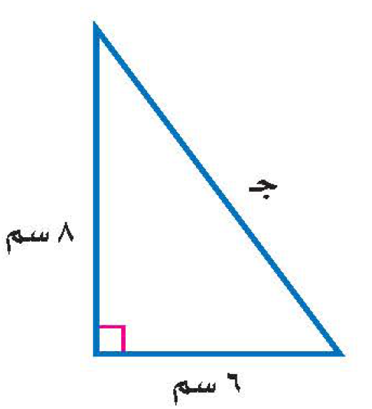

***انتهت الأسئلة***





**اختبار نهائي الفصل الدراسي الأول – الدور الأول**

**العام الدراسي ١٤٤٣ - ١٤٤٤ هـ**

**المادة: رياضيات - الثاني متوسط**

**المملكة العربية السعودية**

**وزارة التعليم بالمنطقة ...**

**متوسطة ....**

**الزمن : الدرجة رقما الدرجة كتابة من ٤٠**

**ساعتان**

**ونصف ٤٠**

**أسم الطالب / الصف /**

**أسم المصحح: التوقيع :**

**أسم المدقق : التوقيع :**

**١٠**

**١٠ درجات**

**السؤال الأول: أختر الإجابة الصحيحة فيما يلي:**

$$\frac{٤}{٥}$$

**١ - يكتب الكسر الاعتيادي على صورة كسر عشري في ابسط صورة بالشكل:**

**د)**

**ج)**

**ب)**

**أ)**

**٠٫٨ ٠٫٦ ٠٫٧ ٠٫٥**

$$\frac{٥}{٧}$$

$$\frac{٣}{٥}$$

**٢ - لإيجاد ناتج الضرب × في أبسط صورة أكتب:**

**د)**

**ج)**

**ب)**

**أ)**

$$\frac{٣}{٩}$$

$$\frac{٣}{٨}$$

$$\frac{٣}{٦}$$

$$\frac{٣}{٧}$$

$$\frac{٥}{٧}$$

**٣ - أكتب النظير الضربي للعدد =**

$$\frac{٥}{٥}$$

$$\frac{٧}{٧}$$

$$\frac{٥}{٧}$$

$$\frac{٧}{٥}$$

**ب)**

**ج)**

**د)**

**أ)**

$$\frac{٧}{٨} - \frac{٣}{٨}$$

**٤ - ‌ ناتج الطرح في ابسط صورة هو :**

**د)**

**ج)**

**ب)**

**أ)**

$$\frac{١}{٢}$$

$$\frac{١}{٢}$$

$$\frac{١}{٣}$$

$$\frac{١}{٤}$$

**٥ – نكتب العبارة ٢×٢×٢×٣×٣×٣ باستعمال الأسس بالشكل:**

**أ)**

**ب)**

**د)**

**ج)**

٢ ٢ × ٢ ٢

٢ ٣ × ٣ ٢

٢ ٢ × ٣ ٢

٢ ٣ × ٣ ٣

**٦ - نكتب العدد ٧٫٣٢ × ١٠ ٤  بالصيغة القياسية بالشكل :**

**د)**

**ج)**

**ب)**

**أ)**

**١٠٧٣٢ ٧٣٢٠٠ ٧٣٢٠٠٠٠٠ ١٠٧٣٢٠٠**

**٧ - لإيجاد الجذر التربيعي نكتب :**

**ب)**

**د)**

**ج)**

**أ)**

**٧ ٦ ٥ ٤**

**٨ - لتقدير الجذر التربيعي نكتب :**

**أ)**

**ب)**

**ج)**

**د)**

**٧ ٦ ١٠ ٨**

**٩ - العدد الذي يمكن كتابته على صورة كسر يسمى :**

**أ)**

**ب)**

**ج)**

**د)**

**عدد نسبي عدد كلي عدد طبيعي عدد صحيح**

**١٠ - لإيجاد قيمة ٢ ٦ نكتب :**

**أ)**

**ب)**

**ج)**

**د)**

**٦٥ ٦٤ ٦٣ ٦٢**

**٦**

**٦ درجات**

**السؤال الثاني: ضع علامة ( √) وعلامة ( ×) أمام العبارات التالية:**

اقلب الورقة

|  |
| --- |
| 1. **معدل التغير هو معدل يصف كيف تتغير كمية ما في علاقتها بكمية أخرى ( )** |
| 1. **تصف نظرية فيثاغورس العلاقة بين الساقين والوتر في أي مثلث حاد الزوايا ( )** |
| 1. **التناسب هي معادلة تبين أن نسبتين أو معدلين متكافئان ( )** |
| 1. **إذا كانت الكميتان غير متناسبتان فإن النسبة بينهما غير ثابته ( )** |
| 1. **الصيغة العلمية هي طريقة مختصرة لكتابة الأعداد التي قيمتها المطلقة كبيرة جدا أو صغيرة جدا ( )** |
| 1. **العدد الغير نسبي يمكن كتابته على صورة كسر ( )**   معلم المادة / |

$\frac{٣}{٥}$ $\frac{٥}{٧}$ $\frac{ب}{٤}$ = $\frac{٨}{١٦}$ $\frac{١٨}{س}$ = $\frac{٦}{١٠}$

**٢**

**١**

٢

١

................................................................................................................................................................................................................................................................................................................. ..........................................................................................................................

**٨**

**٨ درجات**

**السؤال الثالث : أ) ضع إشارة ˂ أو ˃ أو = لتصبح صحيحة: ب) حل تناسب مما يأتي :**

$\frac{٤}{٩}$ $\frac{٥}{١١}$

**٣درجات**

**٢درجتان**

**عمر الطفل (شهر)**

**٤**

**٨**

**١٢**

**كتلة الطفل (كجم)**

**٥**

**٧**

**٩**

**ب) من الجدول التالي أوجد معدل التغير في كتلة الطفل**

**ما بين ٨ اشهر١٢ شهرا؟**

**السؤال الرابع : أ) حدد ما إذا كان كل مضلعين مما يأتي متشابهين أم لا ؟**

**٨**

**٨**

**٨**

**١٢**

**٦**

**٦**

................................................................................................................................................................................................................................................................................................................. ..........................................................................................................................

.......................................................................................................................................................................................................................................................................................................................................................................................

**السؤال الخامس: أكتب معادلة لإيجاد طول الضلع المجهول في كل مثلث قائم الزاوية مما يأتي ثم اوجده ، وقرب الإجابة لأقرب عشر إذا لزم ذلك:**

**٣**

**٣ درجات**

.......................................................................................................................................................................................................................................................................................... ..............................................................................................

**جـ سم**

**٨ سم**

**١٠ سم**

**٨**

**٨ درجات**

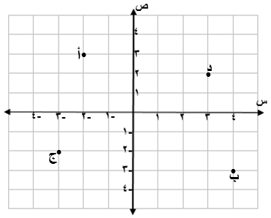 **السؤال السادس : سم الزوج المرتب لكل نقطة مما يأتي** **:**

**١**

**أ ( ، )**

**٢**

**ب ( ، )**

**٣**

**ج ( ، )**

**٤**

**د ( ، )**

﴿ تمنياتي لكم بالتوفيق والنجاح الدائم ﴾

معلم المادة /

**الدرجة**

**٤٠**